La Direzione di Federico Tiezzi si è insediata, con la delega alla direzione organizzativa affidata a Franco D’Ippolito, a marzo 2007, sul finire della stagione teatrale 2006/07.

IL PUBBLICO DEL METASTASIO

Il pubblico dei teatri Metastasio, Fabbricone e Fabbrichino è passato dai 31.182 spettatori della 2006/07 ai 37.949 della 2007/08 per raggiungere quota 43.142 nella stagione 2008/09, con un incremento percentuale complessivo del 38,4 per cento.

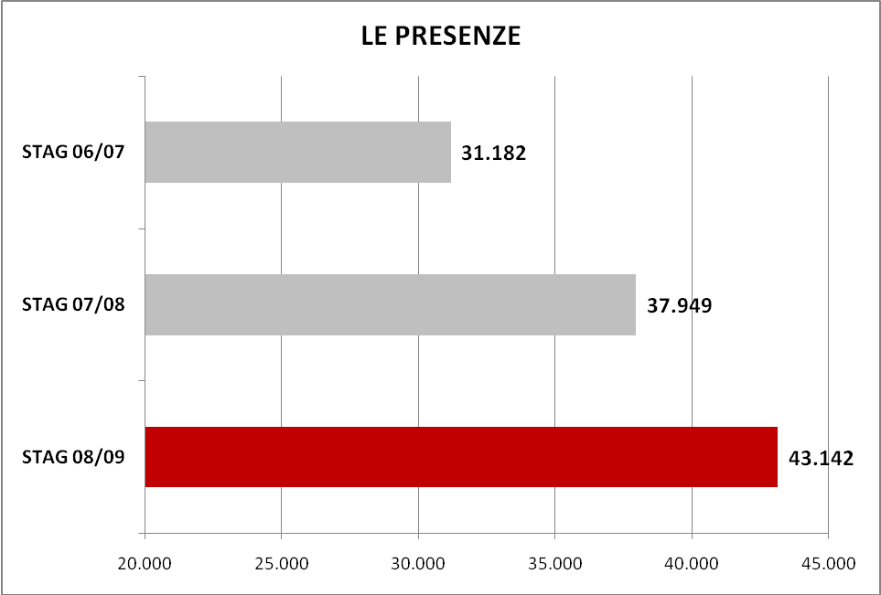

Gli incassi delle tre stagioni hanno seguito lo stesso andamento in crescita, passando da 216.437 euro nella stagione 2006/07 ai 260.547 euro della 2007/08 per raggiungere quota 295.937 euro nella stagione 2008/09, con un incremento percentuale complessivo del 36,7 per cento.

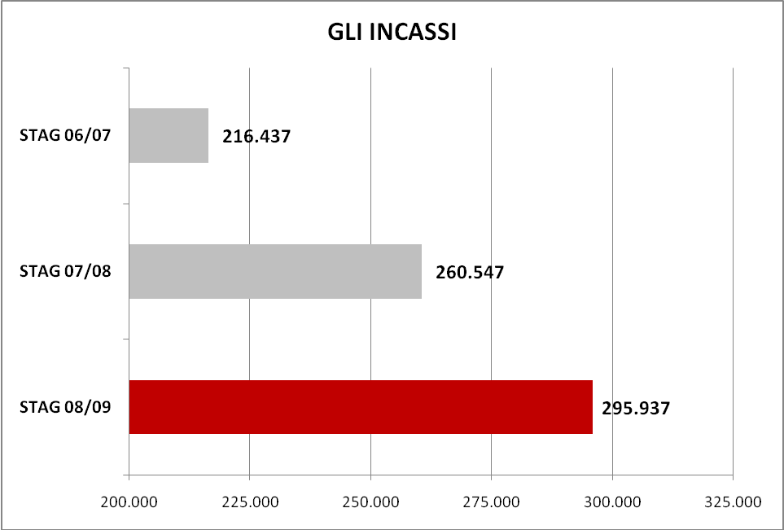
Uno dei dati più significativi riferiti al pubblico dello Stabile della Toscana è quello relativo agli abbonati, che segnano il livello di fidelizzazione del pubblico rispetto alle proposte culturali della Direzione Tiezzi.
Nelle tre stagioni presentate da Federico Tiezzi, gli abbonati sono passati da 1.309 (2007/08) a 1.922 (2008/09) per raggiungere –alla data del 20 dicembre 2009- i 2.047 nella stagione 2009/10, con un incremento percentuale complessivo del 56,4 per cento.

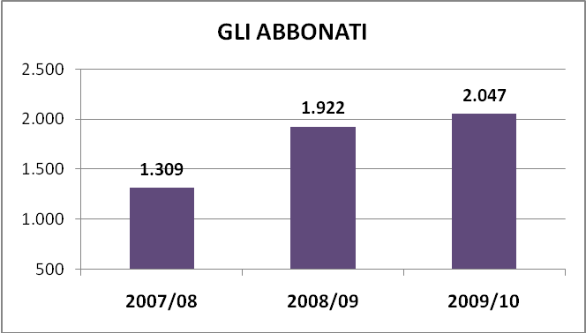

Gli incassi degli abbonamenti hanno seguito lo stesso andamento in crescita, passando da 108.032 euro (2007/08) a 123.970 euro (2008/09) per raggiungere –alla data del 20 dicembre 2009- quota 139.403 euro nella stagione 2009/10, con un incremento percentuale complessivo del 29 per cento.

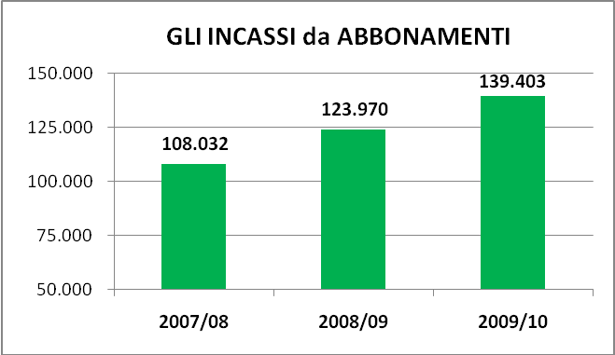

Un altro dato che merita attenzione di questa importante crescita del pubblico nelle tre stagioni della Direzione Tiezzi è quello relativo al prezzo medio praticato nei teatri Metastasio, Fabbricone e Fabbrichino, indicatore di una politica dei prezzi attenta e pienamente corente con il ruolo pubblico affidato al Teatro Metastasio Stabile della Toscana: offrire un servizio culturale qualitativamente alto in modo che possa essere fruita dalle più ampie e diversificate fasce di cittadini/spettatori.
Nella stagione 2008/09 il prezzo medio praticato al Metastasio è stato di 10,42 euro, al Fabbricone di 8,45 euro e per gli spettacoli dedicati all’infanzia e gioventù di 4,28 euro.

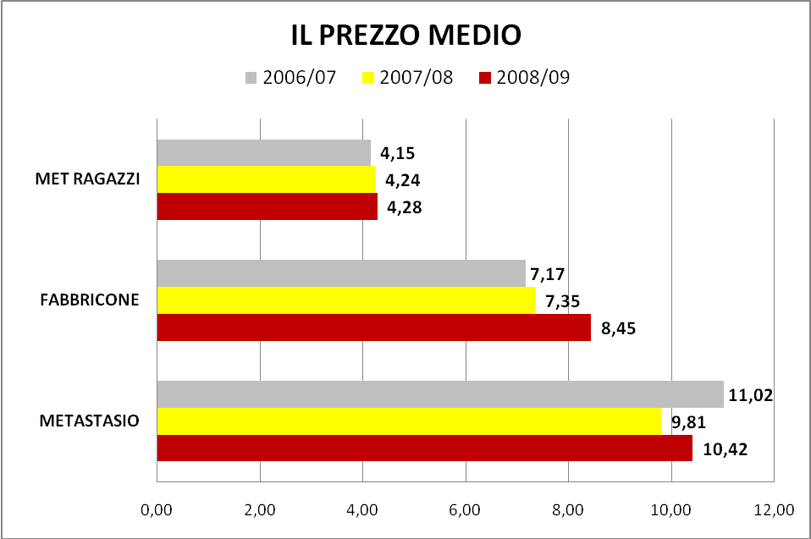

LE ATTIVITA’ DEL METASTASIO

I tre teatri Metastasio, Fabbricone e Fabbrichino hanno ampliato, nelle stagioni dal 2006/07 al 2008/09, l’offerta complessiva di spettacoli in favore della comunità pratese e toscana. Si è passati dalle 235 recite del 2006/07 alle 220 del 2007/08 fino alle 328 della stagione 2008/09, con un incremento percentuale complessivo del 39,6 per cento.

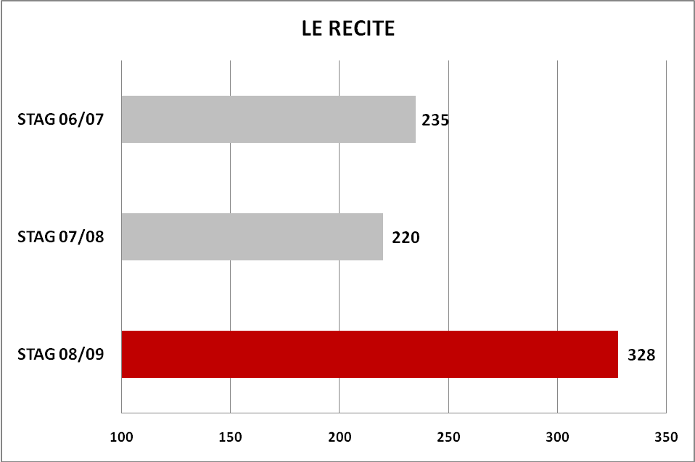
L’incremento però ancora più significativo si è registrato nell’attività di tournée delle produzioni del Teatro Metastasio Stabile della Toscana.
Nella stagione 2006/07 le recite in tournée (con esclusione di quelle gestite dai coproduttori) sono state 23 (“La tana” con Luigi Lo Cascio e “L’odore assordante del bianco” di Stefano Massini), per passare alle 36 della stagione 2007/08 (“L’odore assordante del bianco” di Stefano Massini) fino alle 77 della stagione 2008/09 (“La pelle” con Marco Baliani e “Passaggio in India” per la regia di Federico Tiezzi). Nella stagione in corso 2009/10 “Passaggio in India” e “Frankenstein” di Stefano Massini effettueranno 98 recite.

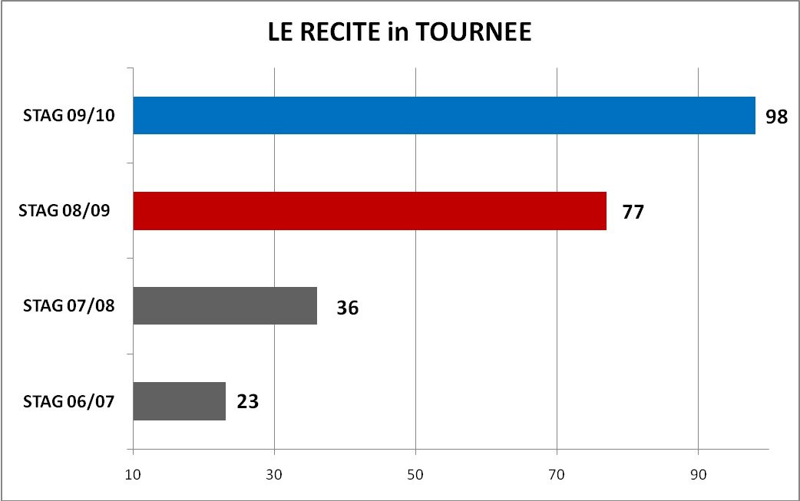

Gli spettacoli di produzione in tournée “L’odore assordante del bianco”, “Passaggio in India”, “La pelle” e “Frankenstein” sono programmati dai più importanti teatri italiani (fra cui: Teatro India e Teatro Valle di Roma, Teatro dell’Elfo e Teatro Studio di Milano, Teatro della Corte e Teatro Sant’Agostino di Genova, Teatro Bellini e Teatro Biondo di Palermo, Teatro delle Passioni e Teatro Storchi di Modena, Teatro delle Fonderie Limone di Torino, Teatro Sociale di Brescia, Teatro Mercadante di Napoli, Teatro Fraschini di Pavia, Teatro Piccinni di Bari, Teatro Arena del Sole di Bologna, Teatro Massimo di Cagliari, Teatro Morlacchi di Perugia, Teatro della Pergola di Firenze) e presenti in molti teatri toscani (Piombino, Grosseto, Pisa, Viareggio, Carrara, Siena, Castiglion Fiorentino, Borgo San Lorenzo, Cecina, Chiusi, Roccastrada, Rosignano Solvey, Barga, Portoferraio, Santa Croce sull’Arno, Pontedera, San Giovanni Val d’Arno, Massa, Chiusi).

Vanno inoltre segnalate le coproduzioni realizzate con la Fondazione ERT-Emilia Romagna Teatro (Molly Sweeney con Umberto Orsini e Finale di partita per la regia di Massimo Castri), con il Teatro di Roma (I giganti della montagna per la regia di Federico Tiezzi e Finale di partita per la regia di Massimo Castri), con il Teatro Stabile della Città di Napoli (La pelle con Marco Baliani), con il Teatro Stabile di Torino (I promessi sposi alla prova per la regia di Federico Tiezzi nel 2010), con l’Accademia degli Artefatti (Spara… trova il tesoro e ripeti di Marc Ravenhill), con le compagnie toscane Sandro Lombardi (I giganti della montagna, Passaggio in India e I promessi sposi alla prova tutti con la regia di Federico Tiezzi), con la Compagnia Virgilio Sieni ((La natura delle cose da Lucrezio), con il Teatro delle Donne (Frankenstein), con Carte Blanche-Compagnia della Fortezza (Alice nel paese delle meraviglie di Armando Punzo) e la collaborazione con Teatro Sotterraneo (L’origine delle specie di Darwin). A completare il quadro delle collaborazioni con le realtà teatrali regionali va ricordata la residenza artistica al Fabbrichino del TPO Teatro di Piazza e d’Occasione e gli spettacoli coprodotti che hanno effettuato tournée internazionali, dall’Europa all’Australia.

Numerosi inoltre i Progetti Speciali realizzati in queste stagioni, dalla Giornata della Memoria all’Osservatorio sul Nuovo Teatro-La Scuola Toscana, dal Festival Contemporanea alla rassegna Metastasio Jazz. Ma soprattutto l’attività di alta formazione applicata realizzata nell’ambito del Patto Stato/Regione Toscana sul riassetto del sistema teatrale regionale Il Laboratorio di Prato, diretto da Federico Tiezzi, che ha coinvolto 27 giovani attori toscani under 35 per tre anni in cui hanno potuto aggiornare il proprio mestiere d’attore attraverso l’incontro con Maestri come Bruce Myers, Virgilio Sieni, Sandro Lombardi, Fabrizia Scassellati, Mario Fortunato, Carla Pollastrelli, Marco Baliani, Giulia Lazzarini, Laura Caretti, Roberto Barni, Marco Martinelli, Alfonso Santagata, Duccio Bellugi, Francesca Dellamonica, Adolfo Natalini, Fabrizio Arcuri e Roberto Latini.

I LAVORATORI AL METASTASIO

Nel triennio 2007/09 la Direzione Tiezzi-D’Ippolito ha mostrato grande attenzione nei confronti della capacità del progetto di attività di produrre occasioni di lavoro qualificato.

Le giornate lavorative (da contratto a tempo indeterminato, a tempo determinato e da scrittura teatrale) sono il più significativo indicatore della ricaduta occupazionale dell’attività dello stabile regionale: nel 2007 sono state 8.914, nel 2008 sono salite a 11.712 e nel 2009 il dato preconsuntivo conferma lo stesso livello dell’anno precedente (11.428).

La composizione dei lavoratori del Teatro Metastasio in questi tre anni dimostra come dal 2008 si sia consolidato un nucleo artistico e tecnico-organizzativo:

 | 2007 | 2008 | 2009
PERSONALE ARTISTICO | 59 | 87 | 84
PERSONALE TECNICO | 25 | 30 | 33
PERSONALE ORGANIZZATIVO | 12 | 15 | 14
PERSONALE AMMINISTRATIVO | 6 | 6 | 5
TOTALI | 102 | 138 | 136

I BILANCI DEL METASTASIO

Nel triennio 2007/09 la Direzione Tiezzi-D’Ippolito ha operato sul piano del controllo di gestione e delle entrate da attività, d’intesa con il Consiglio di Amministrazione della Fondazione, per il raggiungimento di una sempre maggiore e stabile capacità di generare ricavi dal mercato della distribuzione degli spettacoli prodotti, nonché per la più sana gestione delle risorse a disposizione non solo nell’ottica del pareggio di bilancio, ma soprattutto per il miglior utilizzo delle stesse risorse in funzione del compito assegnato al Teatro Metastasio Stabile della Toscana dai Soci Comune, Provincia e Regione e nel rispetto della normativa ministeriale dei teatri stabili ad iniziativa pubblica.

Sul piano dei costi e dei ricavi da attività, l’andamento degli esercizi finanziari 2006, 2007, 2008 e 2009 (quest’ultimo sulla base del preconsuntivo a novembre 2009) evidenzia, a fronte di un lieve incremento della percentuale dei costi da attività sul totale dei costi del bilancio, una notevole crescita dei ricavi, tale da abbattere fortemente il differenziale costi/ricavi da attività dal 45 per cento del 2006 al 22 per cento del 2008. Va segnalato che l’attività teatrale si realizza per stagioni che vanno da ottobre a giugno dell’anno successivo, a cavallo perciò di due esercizi finanziari. Questo produce un andamento altalenante del valore bilancio, poiché nell’esercizio finanziario in cui ricadono le tournée i valori di bilancio crescono per i maggiori costi e i maggiori ricavi della tournée (infatti il bilancio preventivo 2010 approvato dal CdA reca un valore di bilancio di 5.635.000 euro).

 | 2006 | 2007 | 2008 | 2009
VALORE DI BILANCIO | 4.162.000 | 4.233.000 | 5.638.000 | 4.280.000
COSTI ATTIVITA’ (in percentuale) | 58 % | 57 % | 69 % | 60 %
RICAVI ATTIVITA’ (in percentuale) | 13 % | 24 % | 47 % | 32 %
DIFF COSTI/ATTIVITA’ (in percentuale) | 45 % | 33 % | 22 % | 28 %

Un’ultima considerazione sul piano del controllo di gestione: gli interessi passivi pagati dalla Fondazione per le anticipazioni bancarie sui finanziamenti pubblici (Ministero, Comune, Provincia e Regione) sono scesi dai 42.600 euro del 2006 ai 9.990 euro del preconsuntivo 2009. Questo soprattutto grazie alla puntualità degli Enti Soci.

I SOCI ed IL MINISTERO

Nel triennio 2007/09 l’apporto dei Soci (Comune di Prato, Provincia di Prato e Regione Toscana) si è mantenuto costante, così come per i primi due anni (2007 e 2008) la sovvenzione ministeriale, che è stata ridotta per il 2009 a seguito del taglio del FUS.

L’intervento del Ministero per i Beni e le Attività Culturali nel 2007 e nel 2008 ha rappresentato il 18,6 per cento degli interventi pubblici istituzionali, percentuale scesa al 17,4 per cento nel 2009.

INTERVENTI PUBBLICI ORDINARI | 2007 | 2008 | 2009
COMUNE di PRATO | 1.400.000 | 1.400.000 | 1.400.000
PROVINCIA di PRATO | 349.000 | 349.000 | 349.000
REGIONE TOSCANA | 655.000 | 655.000 | 655.000
MiBAC | 550.000 | 550.483 | 506.118
INCIDENZA MiBAC sui finanziamenti ordinari | 18,6% | 18,6% | 17,4%

Rispetto ai parametri ministeriali (oneri sociali versati, giornate lavorative, costi dell’ospitalità) va rilevato che l’andamento nel triennio 2007/09 ha segnato un significativo incremento a cui non ha potuto far riscontro un aumento della sovvenzione ministeriale, sia per i vincoli di bilancio, sia anche per la non facile gestione del rapporto sovvenzione/parametri da parte della Direzione Generale dello Spettacolo e della Commissione Prosa in vigenza dell’attuale normativa che non riesce evidentemente a intervenire concretamente sul dato storico.

PARAMETRI MINISTERIALI (preventivo) | 2007 | 2008 | 2009 | 2010
ONERI SOCIALI | 393.500,00 | 478.776,65 | 464.048,51 | 547.023,04
GG LAVORATIVE | 5.100 | 9.422 | 9.546 | 11.419
GG RECITATIVE ITALIA | 162 | 216 | 177 | 227
GG RECITATIVE ESTERO | 10 | 50 | 45 | 46
COSTI OSPITALITA’ | 434.250,00 | 454.933,22 | 422.000,00 | 437.080,00

Nella tabella che precede sono riportati i dati ricavati dalle domande ministeriali per il 2007, il 2008, il 2009 ed il 2010, da cui risulta come il lavoro svolto dalla Direzione Tiezzi ha significato per il Teatro Metastasio Stabile della Toscana, in ordine ai parametri ministeriali, un notevole incremento –a fronte di un minore totale di contribuzione pubblica ordinaria- dell’attività recitativa (+58,7% rispetto al 2007) e dell’occupazione (+39% di oneri sociali e +123,9% di giornate lavorative rispetto al 2007), con un sostanziale contenimento dei costi di ospitalità a quelli del 2007.

